Как сэкономить на электроэнергии
03.03.2020
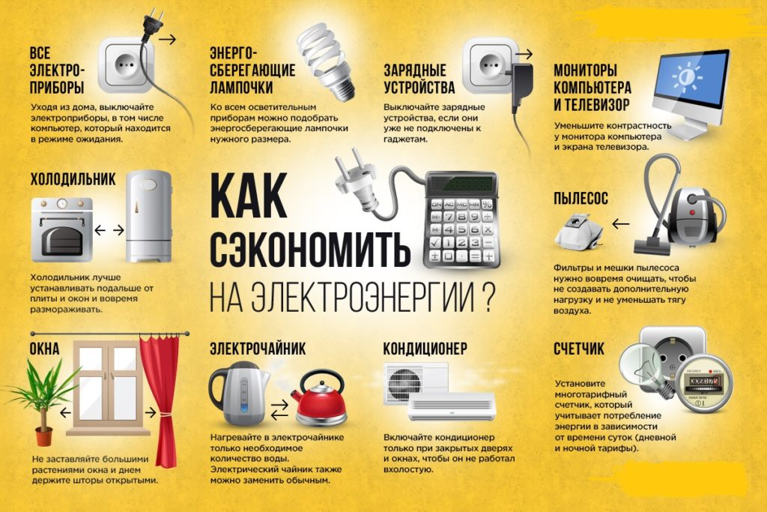

Адрес страницы: http://brateevo.mos.ru/housing-and-communal-services/detail/8732643.html
Управа района Братеево города Москвы

